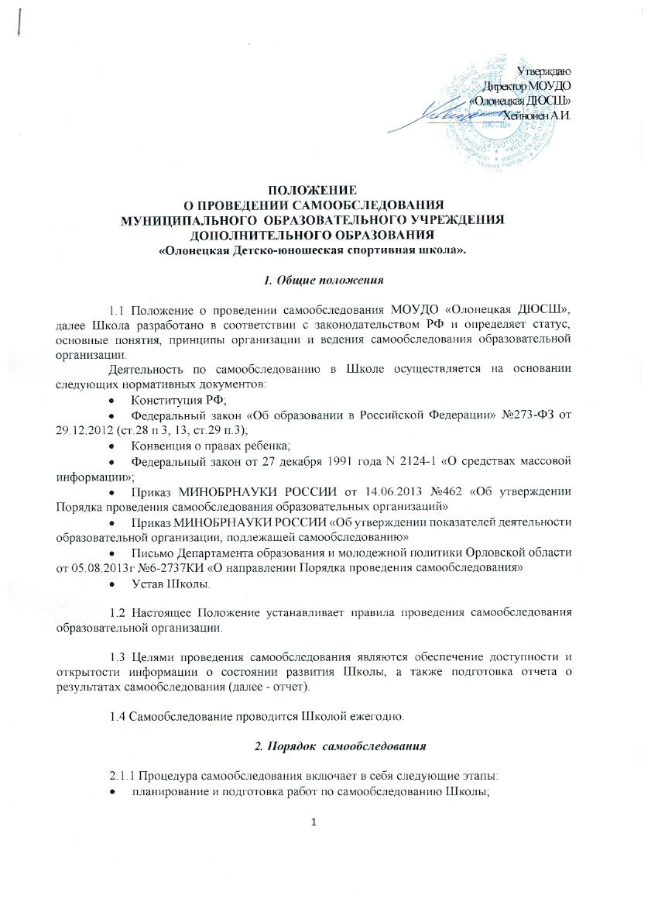

Утверждаю
Директор МОУДО
«Олонецкая ДЮСШ»
______________Хейнонен А.И.

ПОЛОЖЕНИЕ
О ПРОВЕДЕНИИ САМООБСЛЕДОВАНИЯ
МУНИЦИПАЛЬНОГО ОБРАЗОВАТЕЛЬНОГО УЧРЕЖДЕНИЯ ДОПОЛНИТЕЛЬНОГО ОБРАЗОВАНИЯ
«Олонецкая Детско-юношеская спортивная школа».
1. Общие положения
1.1 Положение о проведении самообследования МОУДО «Олонецкая ДЮСШ», далее Школа разработано в соответствии с законодательством РФ и определяет статус, основные понятия, принципы организации и ведения самообследования образовательной организации.
Деятельность по самообследованию в Школе осуществляется на основании следующих нормативных документов:
- Конституция РФ;
- Федеральный закон «Об образовании в Российской Федерации» №273-ФЗ от 29.12.2012 (ст.28 п 3, 13, ст.29 п.3);
- Конвенция о правах ребенка;
- Федеральный закон от 27 декабря 1991 года N 2124-1 «О средствах массовой информации»;
- Приказ МИНОБРНАУКИ РОССИИ от 14.06.2013 №462 «Об утверждении Порядка проведения самообследования образовательных организаций»
- Приказ МИНОБРНАУКИ РОССИИ «Об утверждении показателей деятельности образовательной организации, подлежащей самообследованию»
- Письмо Департамента образования и молодежной политики Орловской области от 05.08.2013г №6-2737КИ «О направлении Порядка проведения самообследования»
- Устав Школы.

1.2 Настоящее Положение устанавливает правила проведения самообследования образовательной организации.

1.3 Целями проведения самообследования являются обеспечение доступности и открытости информации о состоянии развития Школы, а также подготовка отчета о результатах самообследования (далее - отчет).

1.4 Самообследование проводится Школой ежегодно.

2. Порядок самообследования

2.1.1 Процедура самообследования включает в себя следующие этапы:
- планирование и подготовка работ по самообследованию Школы;
- организация и проведение самообследования в Школе;
- обобщение полученных результатов и на их основе формирование отчета;
- рассмотрение на заседании педагогического совета, Совета школы и утверждение отчета директором школы

2.1.2 Сроки, форма проведения самообследования, состав лиц, привлекаемых для его проведения, определяются Школой самостоятельно, но не позднее 1 сентября текущего года.

2.1.3 В зависимости от уровня образования в процессе самообследования проводится оценка
- организационно-правового обеспечения образовательной деятельности,
- структуры и системы управления,
- качества содержания подготовки выпускников,
- организации учебного процесса,
- востребованности выпускников,
- качества кадрового, учебно-методического, информационного и библиотечного обеспечения,
- материально-технической базы,
- функционирования внутренней системы оценки качества образования,
- показателей деятельности Школы, установленных федеральным органом исполнительной власти, осуществляющим функции по выработке государственной политики и нормативно-правовому регулированию в сфере образования.
2.1.4 Самообследование общеобразовательной организации, проводятся по следующим направлениям:
- общие сведения об общеобразовательной организации;
- образовательные результаты обучающихся;
- кадровое обеспечение учебного процесса;
- инфраструктура общеобразовательной организации

2.2 Результаты самообследования организации оформляются в виде отчета, включающего аналитическую часть и результаты анализа показателей деятельности организации (по состоянию на 1 сентября текущего года), который подписывается руководителем организации и заверяется ее печатью.
2.3 Размещение отчета в информационно-телекоммуникационных сетях, в том числе на официальном сайте организации в сети «Интернет» осуществляются не позднее 1 августа года, следующего за отчетным.

